Открытый урок в 1 классе по обучению грамоте Тема : «Звуки [ф] и [ф`]. Буквы Ф,ф.» по программе ПНШ
Цель: 1.Ученик научится выделять новые звуки[ф], [ф'] среди других на основе их характеристики, обозначать их буквами; буквы Ф,ф.и отличать их, научится давать характеристику звукам на основе моделей слов
2. Работать со звуковыми моделями слова. Составлять графическую схему предложения, читать слоги, слова и предложения с новой буквой
3.Получит возможность научиться читать предложения, тексты включающие изученные буквы.
Тип урока: изучение нового материала.
Оборудование: компьютер, проектор, видеоролик, презентация, звуковые модели слов, схемы слов, карточки с буквами, электронное приложение к учебнику, учебник «Азбука».
УУД. Познавательные:
1.Формирование умения извлекать информацию из схемы, ленты букв.
2.Формирование умения делать выводы на основе анализа объекта.
Регулятивные:
1.Формирование умения самостоятельно определять и формулировать цель деятельности на уроке.
2.Формирование умения высказывать свои предположения на основе изученного материала.
3.Формирование умения осуществлять самоконтроль, самооценку
4.Формирование умения осуществлять познавательную и личностную рефлексию.
5.Формирование умения высказывать свои предположения на основе работы с материалом учебника.
Личностные:
1.Формировать умение определять общие для всех правила поведения на уроке.
3.Формирование адекватной самооценки на основе критериев успешности.
4.Формирование мотивации к обучению и целенаправленной познавательной деятельности.
Коммуникативные:
1.Формирование умения работать в парах.
2.Формирование умение слушать, слышать и понимать собеседника.

Ход урока
Этапы урока | Деятельность учителя | Деятельность учащихся
1.Организационный момент. | -Сегодня у нас на уроке присутствуют гости, и как гостеприимные хозяева, вначале окажем им внимание. Повернитесь к гостям, поприветствуйте. | приветствуют
Этап мотивации | Всё у нас получится! А теперь можно тихо сесть. Слайд 1  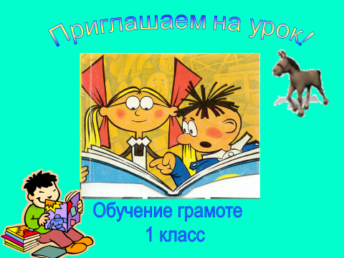
2.Введение в урок. Актуализация. | Для успешной работы нам нужно кое-что вспомнить;  Урок начнем с блиц – опроса:  - На какие 2 группы можно разделить все звуки?  У: Как отличить гласные звуки от согласных?  У: На какие группы можно разделить все согласные звуки?  У: Какие буквы гласных указывают на твердость согласных?  У: Какие буквы гласных указывают на мягкость согласных? | Д: Все звуки можно разделить на гласные и согласные  Д: Гласные ротооткрывающиеся  а согласные ротосмыкающиеся.  Д: Все согласные звуки можно разделить на твердые и мягкие.  Д: а, о, у, ы, э  Д: я, ю, и, е, ё
3. Определение темы урока,  типа урока. Постановка цели и задач | Пришла пора объявить тему урока  (урок открытия знаний)  Какую учебную задачу поставим на урок?  Слайд 4  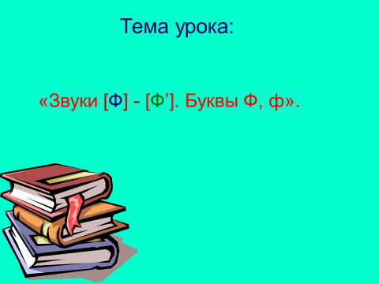 | Открытия нового знания  1.будем учиться выделять новые звуки[ф], [ф'] среди других , обозначать их буквами Ф,ф.  2. работать со звуковыми моделями
4.Знакомство с новыми звуками.  Лексич значение слова  Смена деятельности.  Физминутка | Составление звуковой модели  слова флаг  мы с вами умеем это делать? каждый постарается сам. У доски Данила.  -Произнесите первый звук в слове флаг. Дайте ему характеристику  Выделите 2 звук  Дайте ему характеристику  Выделите 3 звук…  Сколько в слове слогов?  Оцените свою работу.  Что обозначает слово флаг?  Что мы знаем о флаге? Из каких источников можно это узнать?  Я отыскала для вас небольшой сюжет, который расширит ваш кругозор. Сменим деятельность, встанет и посмотрим фильм  Флаг имеет 3 цвета: белый символизирует мир, чистоту, синий-веру, верность Родине, красный-энергию, силу, кровь, пролитую за Отечество).  Флаг не только символ государства, но края и города,  Что изображено на флаге нашего города?  Слайд 2, 3: Ежегодно 22 августа в России отмечается День Государственного флага Российской Федерации, а 12 декабря отмечался государственный праздник  День Конституции Российской Федерации  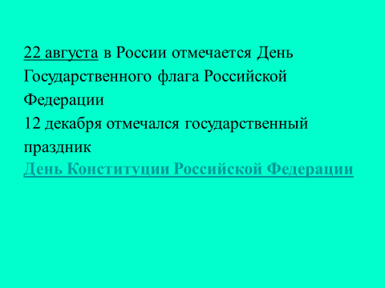  Продолжаем  Что мы сейчас посмотрели? Произносим медленно слово, поделим на слоги  Назовите первый звук,  Произносим ещё раз слово флаг,  Сравните слова, чем похожи, чем отличаются?  Сравните первый звук в словах что можете сказать  Сделаем вывод! И образуют пару по твёрдости и мягкости. Слайд 5  Немножко поиграем.  Я вам буду читать предложения, а вы должны заменить его одним словом или добавить слово. Главное условие слова должны начинаться со звуков  [ ф] и [ ф`]. т.е парными по твёрдости и мягкости.  Если вы услышите звук[ ф] , вы встаёте, а если [ ф`]- хлопаете.  1.Спортивная игра.(футбол)  3.Каждый человек имеет имя и ……(фамилию)  4.предмет одежды, защищающий платье от загрязнения(фартук)  5.Второй месяц года(февраль)  6.Артист цирка(фокусник)  7.Ночью они освещают улицы(фонари)  -А теперь вы приведите примеры слов с данными звуками. Называете и отмечаете где этот звук находится в начале слова, в середине или конце? Молодцы! | да  (Согласный,глухой,твёрдый)  Согласный,звонкий,твёрдый  Д: высказывания детей  Д: высказывания детей  Видеоролик о флаге  / флаги страны, края, города)  /Уже знакомый нам фрегат, а назывался он Паллада./  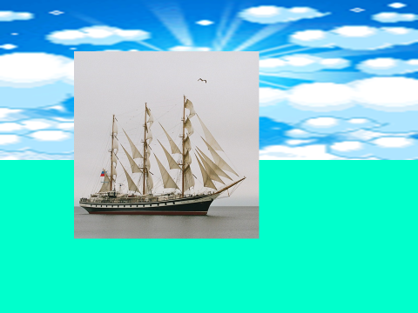  Фильм  (Согласный,глухой, мягкий)  Флаг  (Согласный,глухой,твёрдый)  Согласный глухой звук ф бывает твёрдым и мягким  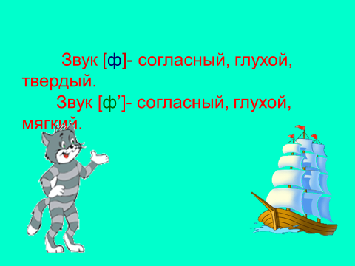  Д: играют
5.Знакомство с буквой. | Ребята мы познакомились со звуками  [ ф] и [ ф`].  Наверное пора почитать слоги, слова ? Почему?  Звуки надо записать буквой.  Откройте блокнотики и напечатайте букву  Кто уже знает идет к доске. Сколько буковок эф будет?  Выставляю буквы.  Почему?  Приведите примеры хотя бы 3 слов где нужна заглавная буква.  Молодцы.  Выкладываем букву из элементов. Один у доски.  Проверим работу. Оцените свою букву в сравнении с образцом.  Найдем эту букву на ленте букв , ее место в алфавите. | Д: Нет, надо сначала букву найти. Напечатать.  Д: печатают  Две.  Строчная и заглавная  Федор, Федот  Федоров, Фёкла, Фая  Д: работают с шаблонами печатных букв,
Физминутка | Встаньте, покажите букву эф  Федя ходит руки в боки.  Значит, выучил уроки.  Мы топаем ногами,  Мы хлопаем руками,  Киваем головой.  Мы руки поднимаем,  Мы руки опускаем,  Мы кружимся потом. | Д: выполняют движения.
6.Чтение слогов и слов с изученной буквой. Работа с учебником. | А теперь можно поучиться читать слоги с буквой «эф». Откройте учебник на стр.70.  Сравните столбики слогов. Первый и второй, второй и третий.  Что заметили?  А теперь почитали друг другу в паре, пожужжали.  Я сейчас хочу послушать с первого ряда Дарину читает вслух первый столбик,  А в это время все кто умеет читать продолжит работу в паре ТИХОНЕЧКО почитают строчки на стр 71 учебника со второго Альберта, с третьего Сабрину. | Д: сравнивают, делают выводы  дифференцированная работа
7. Групповая работа. Составление предложений- | Читающие дети прочтите слова называющие один предмет.  Составление предложений  Теперь вы много знаете о флаге.  1ряд со словом флаг  Но начинаться ваше предложение должно со слова помощника.  Слайды 6,7  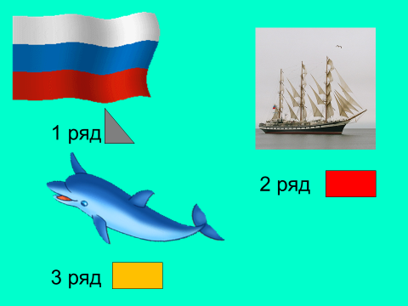  2 ряд со словом фрегат первым пусть будет слово предмет  3 ряд со словом дельфин. На первом месте в вашем предложении будет слово признак.  Те кому трудно с любым прочитанным словом Взаимопроверка после анализа. | Спрашиваю по одному человеку с каждого ряда  На доску модель
8.Подведение итогов. | Наш урок подходит к концу. Давайте расскажем  Что нового узнали на уроке?  Чему учились?  А для чего нам это нужно?
9.Рефлексия | А теперь пусть наши квадратики станут на время флажками  Если вы узнали на уроке что-то новое, чему-то научились, и урок для вас прошёл интересно зелёный флажок,  Если кто-то считает, что он не достаточно хорошо усвоил материал, пусть он жёлтый.  Что было трудным? | Д: самооценка, самоанализ

